**PARCIAL No. 2**

**Fundamentos de Construcción de Software**

**Docente: Jorge Eduardo Hernán Rodriguez**

**Presentado por: Jorge Luis Vidal Cortes**

* Requerimientos Funcionales-Rol Distribuidor Bavaria

|  |  |
| --- | --- |
| ID | 01 |
| Nombre | Registrarse en la aplicación |
| Versión | 1.0 |
| Descripción | El usuario debe registrarse para que pueda usar todas las funcionalidades de la aplicación. |
| Entidades o personas | Cliente |
| Prioridad | Alta |
| Estado | En proceso |
| Comentarios | Para el registro de los usuarios de la aplicación se debe solicitar los siguientes datos:  -Nombre  -Documento de identidad  -Fecha de nacimiento  -Teléfono  -Correo electrónico  -Dirección  -Forma de pago |

|  |  |
| --- | --- |
| ID | 02 |
| Nombre | Realizar pedido |
| Versión | 1.0 |
| Descripción | El usuario debe seleccionar los productos, registrar las cantidades que desea, confirmar y pagar su pedido |
| Entidades o personas | Distribuidor, Domiciliario Cliente |
| Prioridad | Alta |
| Estado | En proceso |
| Comentarios | El usuario debe confirmar los datos de entrega para evitar errores en el envío y |

|  |  |
| --- | --- |
| ID | 03 |
| Nombre | Alistar pedido |
| Versión | 1.0 |
| Descripción | El distribuidor debe realizar alistamiento del pedido recibido y posteriormente entregarlo al domiciliario para su respectivo envío. |
| Entidades o personas | Distribuidor, domiciliario, cliente |
| Prioridad | Alta |
| Estado | En proceso |
| Comentarios | El distribuidor puede cancelar el pedido si se presenta alguna novedad que impida su alistamiento haciendo la respectiva notificación |

|  |  |
| --- | --- |
| ID | 04 |
| Nombre | Entregar pedido |
| Versión | 1.0 |
| Descripción | El domiciliario después de recibir el pedido del distribuidor confirma la ruta envío, transporta el pedido y al llegar al punto de destino, hace entrega del pedido y la respectiva notificación. |
| Entidades o personas | Distribuidor |
| Prioridad | Alta |
| Estado | En proceso |
| Comentarios | El domiciliario debe entregar el pedido en las condiciones requeridas por la empresa y por el cliente |

|  |  |
| --- | --- |
| ID | 05 |
| Nombre | Gestionar encuesta de satisfacción del cliente, calificación y comentarios mediante la APP |
| Versión | 1.0 |
| Descripción | Recibir mediante la aplicación la encuesta de satisfacción, la calificación del servicio y los comentarios que el cliente diligencia cuando el destinatario recibe el regalo (pedido). |
| Entidades o personas | Distribuidor |
| Prioridad | Media |
| Estado | En proceso |
| Comentarios | La encuesta de satisfacción está diseñada para poder determinar si el cliente está satisfecho con las características del servicio y los productos que puede adquirir mediante la APP, para el distribuidor es importante tener esta información porque le permite mejorarlos procesos establecidos |

* Requisitos del sistema:
* De producto:

1. La aplicación debe poder ejecutarse en cualquier sistema operativo móvil (Andrioid, IOS)
2. La aplicación no debe exceder los 5 segundos para la ejecución de una petición por parte del usuario.(Para ingresar a la aplicación, para entrar a los menús de la aplicación, para cambiar de un menú a otro, para agregar productos al carrito de compra..etc)
3. La aplicación debe contar con manuales de usuario para cada uno de los perfiles definidos en el sistema (Cliente, Distribuidor, Domiciliario), y debe poder consultarse en línea.
4. La aplicación debe tener la capacidad de trabajar eficientemente con más de 200 clientes conectados simultáneamente.
5. Los servidores en donde se encuentre alojada la aplicación debe tener una excelente capacidad de espacio para almacenar toda la información generada en la aplicación, preferiblemente que trabaje en la red.
6. Las interfaces de usuarios deben ser amigables y fáciles de usar por parte de los usuarios de la aplicación, y deben ir alineadas con la imagen corporativa de la organización
7. El sistema debe poder ser escalable, ya que la organización espera que el crecimiento de la aplicación en cuanto al número de usuarios sea rápido, ya que las condiciones de pandemia favorecen al comercio electrónico.

* 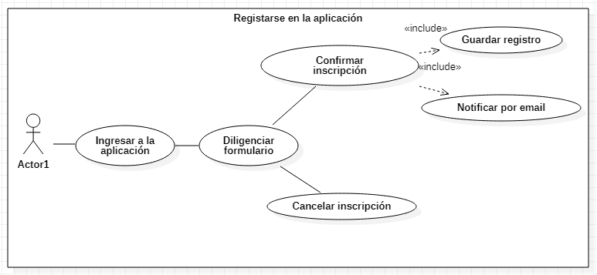Casos de uso

